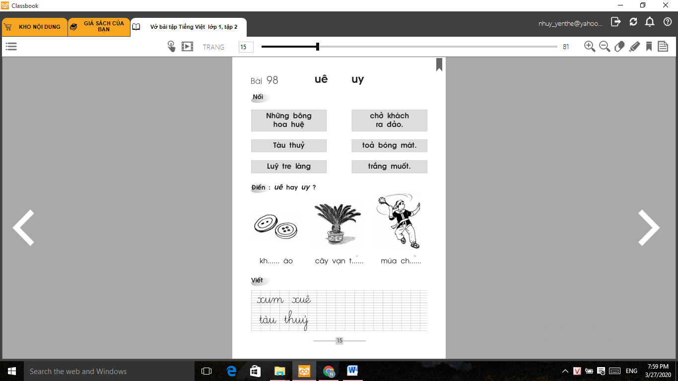

**Đáp án bài tập** [**Tiếng Việt 1**](https://vndoc.com/tai-lieu-hoc-tap-lop-1) **bài 98**

**Bài 98: uê uy**

1. **Nối**

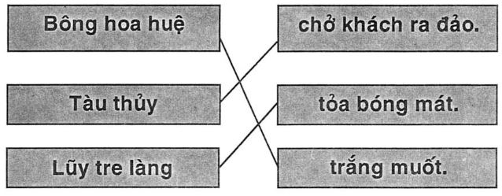

1. **Điền: uê hay uy?**

